任务描述
编写程序实现对一元多项式的化简，求导以及求值。多项式系数为整数或小数，小数精度为小数点后4位（直接截位方式），浮点数数据类型设定为double。

相关知识
一元多项式化简、求导与求值。
其中：
- 化简：例如输入为`2+3x+5x+6x^2` 则化简为多项式（按指数递减）的标准形式`6.0000x^2+8.0000x+2.0000`；
- 求导：`x^n`（`n`为非负整数）的一阶导数为`n*x^(n-1)`，`6x^2+8x+2`求导为`12.0000x+8.0000`；
- 求值：给定`x=0`，则`6x^2+8x+2`值为`2.0000`。

编程要求
实践中需要定义一个多项式类Polynomial，该类支持如下操作：
- 根据用户输入的表达式初始化一个多项式并将其化简为标准形式，系数的精度设为小数点后4位（本题中，所有输出中的系数均为小数点后4位的形式）；
- 对简化后的多项式进行求导，并按照多项式指数递降方式排列；
- 对多项式进行计算（多项式计算过程中，小数计算需要按照系统默认浮点数精度先行计算，最后计算完成时才截取位数）。
main函数中，用户提供输入、输出如下：
- 程序的输入为两行：第一行为多项式表达式，第二行为数值；
- 程序的输出为三行：第一行为进行化简后的多项式,第二行为多项式的导，第三行为多项式计算结果。如果输入格式不满足要求，则输出error。
注意：
(1) 用户输入的合法表达式仅包含.,+,^,-符号和数字以及字母x，每一项之间用+或- 隔开，每一项的指数为非负整数，系数为整数或小数，小数精度设置为小数点后4位（事实上，测试输入中系数不超过小数点后4位）。
(2) 若只有一位常数项，求导为0，输出为0.0000。
(3) 输出的表达式中不带空格。
(4) 对double小数的截位，可以通过to_string将其转换为字符串并进行截位。请自行设计相应函数。
提示：在右侧可以切换文件。
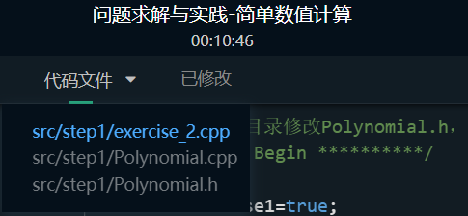

测试说明
测试输入：
3x+5?
0
预期输出：
error
error
error
测试输入：
3x+4x+5x^2+1
0.1
预期输出：
5.0000x^2+7.0000x+1.0000
10.0000x+7.0000
1.7500
测试输入：
3x+2+5.1
1
预期输出：
3.0000x+7.1000
3.0000
10.1000

开始你的任务吧，祝你成功！

